**MÉTODOS ANTICONCEPTIVOS Y ENFERMEDADES DE TRANSMISION SEXUAL**



**VACUNAS CONTRA ENFERMEDADES DE TRANSMISIÓN SEXUAL**

**GRADO 8 – SEMANA 18 – TEMA: MÉTODOS ANTICON**

**¿Qué es una ETS?**

ETS significa: Enfermedad de Transmisión Sexual (también se usa infección por transmisión sexual, o ITS). La gente contrae una ETS a través del contacto sexual con una persona infectada. En algunos casos, la gente puede reducir más su riesgo de contraer una enfermedad de transmisión sexual mediante métodos anticonceptivos y la vacunación.

**¿Para qué enfermedades de transmisión sexual hay vacunas?**

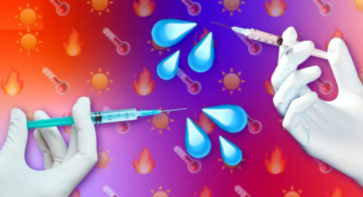Algunas ETS, como gonorrea, clamidia y sífilis son ocasionadas por bacterias, y por lo general, los antibióticos son un tratamiento más eficaz, aunque muchos pacientes no saben que están infectados y pueden contagiar la enfermedad a otras parejas.

A menudo, las ETS virales son altamente persistentes, a pesar de las opciones terapéuticas actuales, o no tienen un tratamiento disponible aceptable, por lo tanto, las vacunas para ciertas ETS virales están en uso y otras están en desarrollo.

**Vacunas VPH**

Los virus del papiloma humano (VPH, o HPV, por sus siglas en inglés) pertenecen a una gran familia de virus, solo que algunos de ellos se transmiten sexualmente. Muchas personas que contraen el VPH no presentan síntomas, y arrojan rápidamente al virus del cuerpo. Sin embargo, en otras personas, ciertos tipos de VPH provocan verrugas genitales. Otros tipos de VPH son la causa principal de cáncer cervical, y algunos están relacionados con cáncer anal, de pene, de boca y de garganta.

**Vacunas contra la hepatitis B**

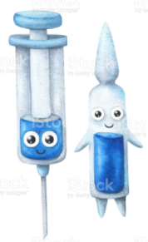La hepatitis B es una enfermedad ocasionada por el virus de la hepatitis B (HBV) y se transmite mediante el contacto con fluidos corporales infectados. También puede contagiarse sexualmente, al compartir equipo para inyectarse drogas o agujas, al nacer de una madre infectada, al tener contacto con llagas o heridas abiertas de una persona infectada, y al compartir navajas de rasurar, o cepillos de dientes, con una persona infectada. Los síntomas de la infección por hepatitis B incluyen fiebre, dolor abdominal entre otros.



**ENFERMEDADES DE TRANSMISIÓN SEXUAL (ETS)**

**GRADO 8 – SEMANA 18 – TEMA: MÉTODOS ANTICON**

Existe un gran número de enfermedades infecciosas que atacan al ser humano y pueden adquirirse de diferentes maneras. Una de las formas de contraer enfermedades es por vía sexual, es decir, se adquieren por medio del contacto sexual con una persona infectada, a través del semen o de los fluidos vaginales. Las enfermedades que se transmiten de esta forma se conocen como enfermedades sexualmente transmisibles. Dentro de ellas encontramos:



|  |  |  |
| --- | --- | --- |
| ENFERMEDADES | SINTOMAS | TRATAMIENTO |
| SÍFILIS | Es causada por una bacteria llamada ***Treponema pallidum***. Cuando se presenta esta enfermedad se tienen síntomas como:  Elevaciones de la piel, de color rojo, que posteriormente se ulceran, localizados generalmente en los órganos externos de los aparatos reproductores. Fiebres, dolor de cabeza, palidez, malestar general, pérdida de peso, dolor en las articulaciones y músculos, hasta producir demencia o parálisis. | Aplicación de penicilina, pero se requiere aplicarla en las etapas iniciales de la infección. |
| GONORREA | Es causada por una bacteria llamada ***Neisseria gonorrhoeae***. Los sintomas en las mujeres, inflamación de la uretra, dolor al orinar y posible hinchazón del cuello del útero y, eventualmente, esterilidad. En el hombre, inflamación de la uretra, ardor al orinar y probable fiebre e inflamación del epidídimo, lo cual llega incluso, a causar esterilidad. | Aplicación de penicilina bajo vigilancia médica. |
| CANDIDIASIS | La produce el hongo ***Candida albican***s. La manifestación de la enfermedad en la mujer es un flujo vaginal muy abundante y de color lechoso, acompañado de irritación. Mientras que en el hombre es menos frecuente, pero cuando se presenta hay inflamación del glande. | Aplicación de cremas antimicóticas en el área de la infección, así como pastillas con el mismo fin. |
| HERPES GENITAL | Lo ocasiona el ***virus del herpes*** tipo 1 y 2, el cual pertenece a la misma familia del virus que causa los llamados ‘fuegos’ (lesiones en la mucosa de la boca).  Los síntomas incluyen picazón, pequeñas llagas en la zona genital, inflamación de los ganglios de la ingle, fiebre y dolor al orinar. | Existen medicinas para aliviar estos síntomas y evitar que las llagas se infecten, aunque no hay una cura para la enfermedad. |
| VIRUS DEL PAPILOMA HUMANO | VPH es una infección de transmisión sexual, puede ser una enfermedad asintomática por lo tanto puede pasar desapercibida.  Los síntomas que se presentan son: aparición  de verrugas genitales, localizadas en el pene o la vulva y en las regiones aledañas a los genitales, incluyen picazón, ardor y pequeños sangrados. | No existe ningún tratamiento para curar esta enfermedad, pero sí una vacuna  para prevenir la infección que se puede aplicar a partir de los 9 años a las mujeres. |
| SIDA (VIH) | El síndrome de inmunodeficiencia adquirida es una enfermedad causada por el virus de ***inmunodeficiencia humana*** (VIH), el cual ingresa al cuerpo por diferentes vías y ataca al sistema inmunológico, especialmente a los linfocitos, que son las células encargadas de defender al cuerpo de las enfermedades. Mientras se incuba el virus, la enfermedad puede pasar inadvertida; luego se manifiesta con dolor de cabeza, fiebre, sudoración y pérdida de peso. La persona contagiada es cada vez más débil, puede presentar problemas de memoria, cambios en su comportamiento y parálisis de sus extremidades. Normalmente muere por una infección grave. | Solamente cuando la enfermedad es detectada en su fase temprana se puede alargar el periodo de vida de los pacientes, aplicando muchos y costosos cuidados. |
| HEPATITIS B (VHB) | Es una enfermedad incurable transmitida por el ***virus de la hepatitis B*** (VHB), común a nivel mundial. Esta infección provoca un mal funcionamiento del hígado, cirrosis y hasta cáncer en este órgano. Los primeros síntomas son similares a una gripe, pero luego pude ocurrir un amarillamiento de los ojos y la piel, así como dolor abdominal y de las articulaciones. | Es una enfermedad grave e incurable, aunque existe una vacuna para prevenirla. |



**MÉTODOS ANTICONCEPTIVOS**

**GRADO 8 – SEMANA 18 – TEMA: MÉTODOS ANTICON**

Un método anticonceptivo es aquel que impide o reduce la posibilidad de embarazo en mujeres fértiles. En la actualidad existen diversos métodos anticonceptivos

|  |  |  |  |
| --- | --- | --- | --- |
| **MÉTODOS ANTICONCEPTIVOS NATURALES** | | | |
| **MÉTODO**  **GRADO 8 – SEMANA 18 – TEMA: MÉTODOS ANTICON** | **DESCRIPCIÓN** | **EFICACIA** | **VENTAJAS Y DESVENTAJAS** |
| Ogino, moco cervical y temperatura basal | Evitar las relaciones sexuales en los días fértiles de la mujer  mediante cálculos de ciclos anteriores, medición de la temperatura corporal y análisis del flujo vaginal. | (60 %) Baja. Tienen el mayor índice de fracaso porque los  periodos fértiles de la mujer no tienen una duración exacta, pueden variar según la persona. | No tienen contraindicaciones.  Exigen seguimiento continuo y cálculos exactos. |
| **MÉTODOS ANTICONCEPTIVOS DE BARRERA** | | | |
| Preservativo  o condón | Delgada funda de látex que se coloca en el pene erecto antes de la relación sexual. | (95 %) Alta cuando se usa con espermicidas. | Sin contraindicaciones. Ayuda a prevenir las enfermedades de transmisión sexual (ETS). |
| Diafragma | Dispositivo de goma que se coloca en el cuello uterino. Evita la entrada de los espermatozoides. | (80 %) Media y aumenta si se combina con espermicidas. | Requiere un especialista para su colocación. Puede generar infecciones y no evita el contagio de ETS. |
| Dispositivo  Intrauterino (DIU) | Dispositivo de plástico o cobre que se coloca en el útero. Impide la implantación del cigoto. | (97%) Alta. | Puede producir infecciones y complicaciones en el caso de que se presente un embarazo. |
| **MÉTODOS ANTICONCEPTIVOS QUÍMICO** | | | |
| Píldora | Hormonas sintéticas que impiden la ovulación. | (97 %) Alta. | Puede producir infecciones y complicaciones en el caso de que se presente un embarazo. |
| Espermicidas | Sustancias químicas que destruyen los espermatozoides antes de que lleguen al óvulo. | (70 %) Baja. Mejora si se usan con preservativos o diafragmas. | Sus componentes químicos pueden generar alergias. |
| Inyectables | Hormonas que impiden la ovulación y provocan que el moco del cuello del útero se vuelva espeso y evite el paso de espermatozoides. | (99%) Muy alta. Se aplican mensual o trimestralmente. | Disminuye la cantidad y días de sangrado menstrual, así como los cólicos y otras molestias Relacionadas. |
| **MÉTODOS ANTICONCEPTIVOS QUIRÚRGICOS** | | | |
| Vasectomía | Bloquea el paso de espermatozoides mediante el corte o amarrado de los conductos deferentes. | (99.5%) Muy alta. Es irreversible. | Intervención sencilla con poco dolor por uno días. No protege contra infecciones de transmisión sexual. |
| Ligadura de  trompas | Bloquea el paso de los óvulos de los ovarios al útero debido al amarrado o corte de las trompas de Falopio. | (99.5%) Muy alta.  Es irreversible | Intervención sencilla con poco dolor por uno días. No protege contra infecciones de transmisión sexual. |



**GRADO 8 – SEMANA 18 – TEMA: MÉTODOS ANTICON**

**ACTIVIDADES POR DESARROLLAR**

1. Con base a la lectura “VACUNAS CONTRA ENFERMEDADES DE TRANSMISIÓN SEXUAL” responder las siguientes preguntas:
2. ¿Qué es ETS? _______________________________________________________________

______________________________________________________________________________________________________________________________________________________

1. ¿Cuáles son las ETS producidas por bacterias?_________________, _____________________ y _______________________.
2. ¿Cuáles son las enfermedades de transmision sexual que tiene vacunas según la lectura? ________________________ y_______________________.
3. Según la lectura mensiona algunos sintomas de Virus del papiloma Humano:___

_________________________________________________________________________________________________________________________________________________

1. Colorea de color azul las enfermedades producidas por bacterias, color rojo las enfermedades producidas por virus y amarillo producidas por los hongos:

SÍFILIS

CANDIDIASIS

HEPATITIS B

HERPES GENITAL

VIRUS DEL PAPILOMA

GONORREA

SIDA

1. Completar el siguiente mapa conceptual sobre métodos anticonceptivos:

**GRADO 8 – SEMANA 18 – TEMA: MÉTODOS ANTICON**

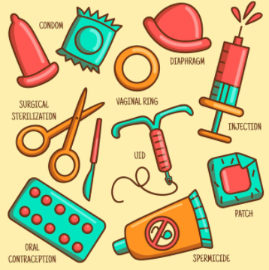

1. Escribe en los siguientes pergaminos los sintomas de las siguientes enfermedades de transmision sexual:

**GONORREA**

________________________________________________________________________________________________________________________________________________________________________

**HERPES GENITAL**

____________________________________________________________________________________________________________________________________________

**SIFILIS**

_________________________________________________________________________________________________________________________________________________________________

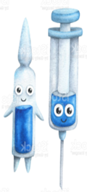

1. Al consultorio del Doctor James llegan tres pacientes con los siguientes sintomas, ellos manifiestan que despues de su ultima relacion sexual aparecieron, Ayuda al doctor a identificar que enfermedad tienen cada uno de los pacientes:



**GRADO 8 – SEMANA 18 – TEMA: MÉTODOS ANTICON**

***PACIENTE 1***

*Aparición de verrugas genitales, localizadas en el pene y en las regiones aledañas a los genitales, incluyen picazón, ardor y pequeños sangrados.*

***PACIENTE 2***

*Flujo vaginal muy abundante y de color lechoso, acompañado de irritación.*

***PACIENTE 3***

*Picazón, pequeñas llagas en la zona genital, inflamación de los ganglios de la ingle, fiebre y dolor al orinar*

1. Un grupo de estudiantes de último semestre presentan como parte de su tesis de grado los siguientes resultados relacionados con el uso de métodos anticonceptivos en 63 adolescentes:

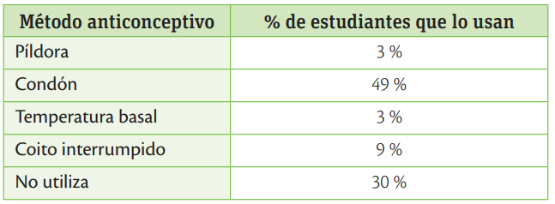

1. ¿Por qué crees que la mayoría de los adolescentes del estudio prefiere el uso del condón?_________________________________________________________

__________________________________________________________________________________________________________________________________________________

1. ¿Cuántos adolescentes no han utilizado métodos anticonceptivos?________

__________________________________________________________________________________________________________________________________________________

1. ¿La decisión de usar algún método anticonceptivo es un acto responsable? Justifica tu respuesta_____________________________________________________ ___________________________________________________________________________________________________________________________________________________________________________________________________________________________
2. Completa el siguiente crucigrama sobre metodos anticonceptivos:



**GRADO 8 – SEMANA 18 – TEMA: MÉTODOS ANTICON**

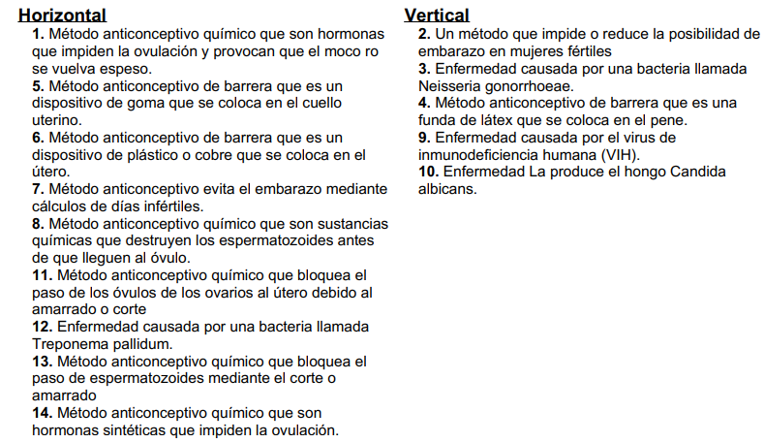



|  |  |  |  |  |
| --- | --- | --- | --- | --- |
| **VALORA TU APRENDIZAJE** | | **SI** | **NO** | **A VECES** |
| **1.Cognitivo** | Reconoce las enfermedades de transmisión sexual ETS y los diferentes métodos anticonceptivos. |  |  |  |
| **2.Procedimental** | Realiza el trabajo propuesto sobre enfermedades de transmisión sexual y los métodos anticonceptivos. |  |  |  |
| **3.Actitudinal** | El estudiante demuestra una buena actitud para el desarrollo de las actividades. |  |  |  |



**FUENTES BIBLIOGRAFICAS:**

<https://cuidateplus.marca.com/reproduccion/fertilidad/diccionario/l.html>

Nieto; Jorge. Grado 8 Ciencias Naturales.2012. Ministerio de Educación de Colombia. Cambios químicos y físicos.

